SRI P6 - Unidad de Trabajo 3
Repaso Web
SERVICIOS DE RED E INTERNET
Cristóbal Suárez Abad Servicios de Red e Internet – 2º ASIR
Contenido
Introducción: 0
Configurar la IP estática del servidor. 1
Instalamos Apache: 2
Crea los sitios virtuales prueba.tudominio, test.tutominio, try.tudominio y desactiva la web por defecto. 3
Configura dichos sitios web para que su página índice por defecto sea prueba.html, test.htm y try.php respectivamente. 4
Crea una redirección de /music a simpmusic.org en el tercer sitio web. 10
Indica los módulos estáticos que se han incluido al compilar el servidor Apache2 e Indica los módulos dinámicos que hay habilitados. 11
Habilita los sitios web de usuarios, crea el usuario prueba, personaliza que la carpeta donde alojar las webs sea webRoot; créale una página personal llamada home.html, y configura en el módulo que home.html sea el índice en las web de usuario y accede a ella para probar que funciona. 13
Cambia el tercer sitio virtual para que se inicie sólo cuando se visita el servidor desde el puerto 88. Compruébalo. 17
Realiza 10 visitas a las webs creadas. Instala webalizer y analiza los logs del segundo sitio. Hazlos accesibles desde /stats . Aporta captura. 18
Configura y activa una versión segura del primer sitio con certificados Let’s Encrypt obtenidos para tal fin. Aporta captura del acceso mediante https a mismo y de los detalles del certificado mostrados por el navegador Web. 23
En el primer sitio, versión NO segura, haz una redirección permanente al sitio seguro. 27
Realiza lo necesario en el segundo sitio web para que el recurso /marineford ({siteroot}/marineford) sólo sea accesible para los usuarios luffy y zoro, con contraseñas a tu elección. Para ello usa el método de autenticación Digest. Es obligatorio usar el fichero .htaccess. Comprueba que se solicita contraseña al acceder vía Web al dicho recurso. 28
Apéndices: 33
a) Resolver problema de bloqueo de proceso (apt update o install): 33
Enlaces: 34
Módulos: 35

Introducción:
Repaso de la Unidad Web. Realiza en AWS:
Crea los sitios virtuales prueba.tudominio, test.tutominio, try.tudominio y desactiva la web por defecto.
- Configura dichos sitios web para que su página índice por defecto sea prueba.html, test.htm y try.php respectivamente.
- Crea una redirección de /music a simpmusic.org en el tercer sitio web.
- Indica los módulos estáticos que se han incluido al compilar el servidor Apache2 e Indica los módulos dinámicos que hay habilitados.
- Habilita los sitios web de usuarios, crea el usuario prueba, personaliza que la carpeta donde alojar las webs sea webRoot; créale una página personal llamada home.html, y configura en el módulo que home.html sea el índice en las web de usuario y accede a ella para probar que funciona.
- Cambia el tercer sitio virtual para que se inicie sólo cuando se visita el servidor desde el puerto 88. Compruébalo.
- Realiza 10 visitas a las webs creadas. Instala webalizer y analiza los logs del segundo sitio. Hazlos accesibles desde /stats . Aporta captura.
- Configura y activa una versión segura del primer sitio con certificados Let’s Encrypt obtenidos para tal fin. Aporta captura del acceso mediante https a mismo y de los detalles del certificado mostrados por el navegador Web.
- En el primer sitio, versión NO segura, haz una redirección permanente al sitio seguro.
- Realiza lo necesario en el segundo sitio web para que el recurso /marineford ({siteroot}/marineford) sólo sea accesible para los usuarios luffy y zoro, con contraseñas a tu elección. Para ello usa el método de autenticación Digest. Es obligatorio usar el fichero .htaccess. Comprueba que se solicita contraseña al acceder vía Web al dicho recurso.

Configurar la IP estática del servidor.
nano /etc/netplan/00-installer-config.yaml
network:
version: 2
ethernets:
ens18:
# match:
# macaddress: 0c:3a:40:aa:00:00
# set-name: ens3
# dhcp4: false
addresses:
- 10.2.17.69/24
routes:
- to: 0.0.0.0/0
via: 10.2.17.1
nameservers:
addresses:
- 172.16.200.1
- 8.8.8.8
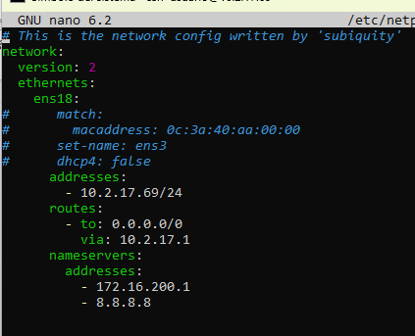
netplan apply

Instalamos Apache:
apt update
apt install apache2 -y
systemctl status apache2
Comprobar puertos:
ss -ltnp | grep 80
ss -ltnp | grep apache
Comprobar versión:
apache2 -v

Crea los sitios virtuales prueba.tudominio, test.tutominio, try.tudominio y desactiva la web por defecto.
Comprobamos que sitios web están activos y los desactivamos.
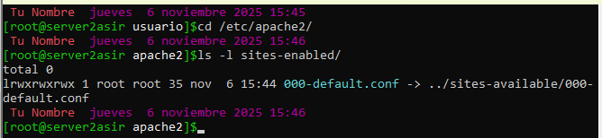
a2dissite 000-default.conf
systemctl reload apache2
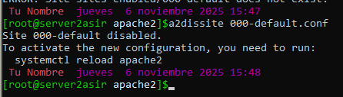

Configura dichos sitios web para que su página índice por defecto sea prueba.html, test.htm y try.php respectivamente.
Generamos los archivos de configuración de cada uno de los sitios virtuales:
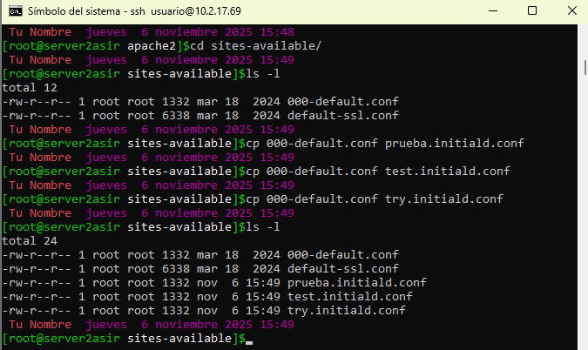
- Configuración inicial básica de “prueba.initiald”.
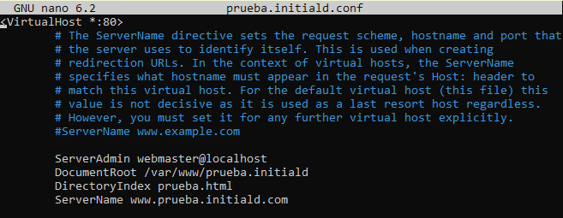

- Configuración inicial básica de “test.initiald”.
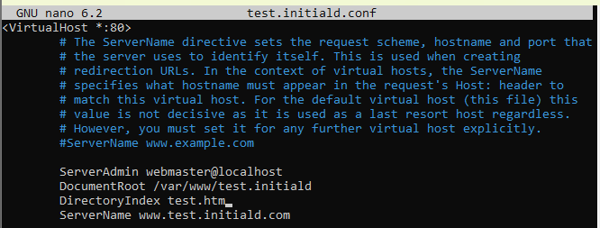
- Configuración inicial básica de “try.initiald”.
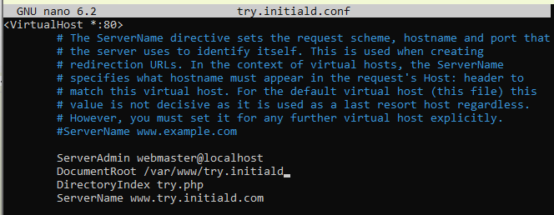
- Ejemplo:
ServerAdmin webmaster@localhost
DocumentRoot /var/www/prueba.initiald
DirectoryIndex prueba.html
ServerName www.prueba.initiald.com

Creamos los directorios:
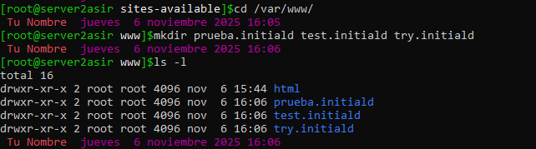
- Creamos en cada uno de ellos sus páginas índices:
  - prueba.html:
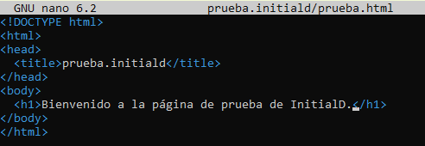
<!DOCTYPE html>
<html>
<head>
<title>prueba.initiald</title>
</head>
<body>
<h1>Bienvenido a la pagina de prueba de InitialD.</h1>
</body>
</html>

  - test.htm
<!DOCTYPE html>
<html>
<head>
<title>test.initiald</title>
</head>
<body>
<h1>Esta es la pagina de test de InitialD.</h1>
</body>
</html>
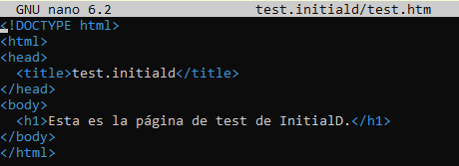

  - try.php
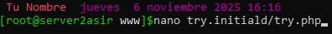
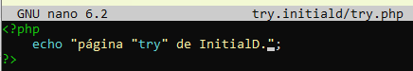
<?php
echo "Página try de InitialD.";
?>

Activamos las páginas:
a2ensite prueba.initiald.conf
a2ensite test.initiald.conf
a2ensite try.initiald.conf
Y recargamos las configuración
systemctl reload apache2
systemctl status apache2
En esta ocasión, en el archivo “C:\Windows\System32\drivers\etc\hosts” debemos introducir la resolución de direcciones:
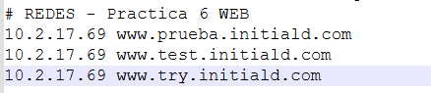
10.2.17.69 www.prueba.initiald.com
10.2.17.69 www.test.initiald.com
10.2.17.69 www.try.initiald.com

NOTA: para que se vea la PHP necesitas instalar un módulo.
apt install php libapache2-mod-php -y

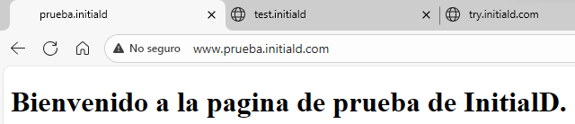
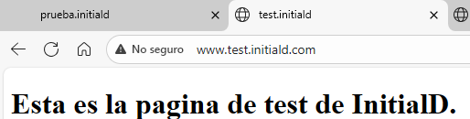
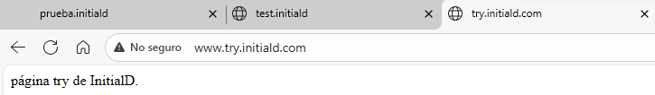

Crea una redirección de /music a simpmusic.org en el tercer sitio web.
nano try.initiald.conf
Redirect /music "https://www.simpmusic.org/" 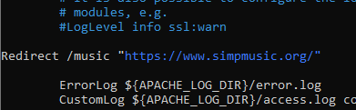
Y hacemos “systemctl reload apache2”.
Si ponemos ahora http://www.try.initiald.com/music en el navegador, nos redirigirá a el enlace de “simpmusic”.

Indica los módulos estáticos que se han incluido al compilar el servidor Apache2 e Indica los módulos dinámicos que hay habilitados.
Módulos estáticos: “apache2 -l” o “apachectl -l”.
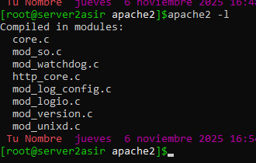
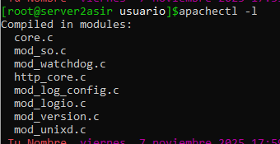
Módulos dinámicos habilitados: apachectl -M
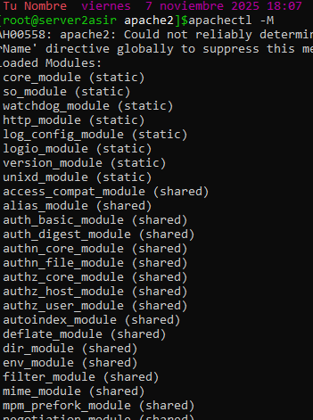
También podríamos hacer un “ls -l” en las carpetas “mods-available” y “mods-enabled” para ver que mods están disponibles y habilitados.

Habilita los sitios web de usuarios, crea el usuario prueba, personaliza que la carpeta donde alojar las webs sea webRoot; créale una página personal llamada home.html, y configura en el módulo que home.html sea el índice en las web de usuario y accede a ella para probar que funciona.

- Crea el usuario prueba:
adduser prueba
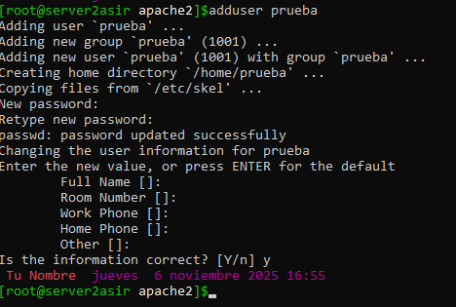
- Personaliza que la carpeta donde alojar las webs sea webRoot.
Primero debemos activar el módulo “userdir”.
sudo a2enmod userdir
sudo systemctl restart apache2
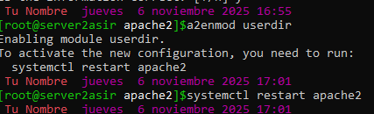

Creamos la carpeta dentro del directorio de trabajo del usuario.
sudo mkdir /home/prueba/webRoot
sudo chown -R prueba:prueba /home/prueba/webRoot
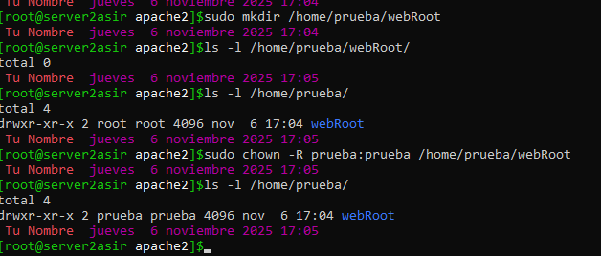
Le configuramos un archivo “prueba.html”.
<!DOCTYPE html>
<HTML>
<head>
<title>Web del usuario Prueba</title>
</head>
<body>
<div id="una capa">
<h1>Hola mundo, soy Prueba!</h1>
<p>Este es un ejemplo del uso de HTML para crear un documento web que nuest> </div>
</body>
</HTML>

Modificamos el archivo del módulo para que “home.html” sea el índice en las webs de usuario y también para que sepa que tiene que buscarlo en la carpet webRoot.
nano mods-available/userdir.conf
En nuestro caso, comentamos las líneas que tienen “public_html” y las reemplazamos con “webRoot”. Además, debemos introducir la línea “DirectoryIndex home.html”.
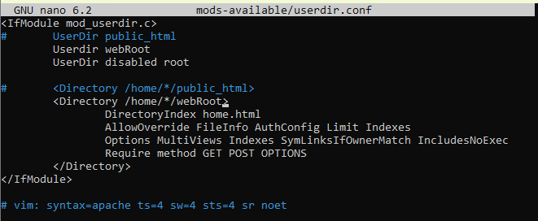
NOTA: hay que darle permisos al usuario de apache2 para que pueda ejecutar en el directorio de trabajo del usuario:
chmod o+x /home/prueba/
chmod o+x /home/prueba/webRoot/
chown -R www-data:www-data /home/prueba/webRoot/*
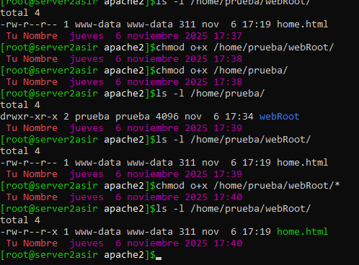
Accedemos usando la virgulilla: http://www.try.initiald.com/~prueba/
http://www.prueba.initiald.com/~prueba/
http://www.test.initiald.com/~prueba/


Cambia el tercer sitio virtual para que se inicie sólo cuando se visita el servidor desde el puerto 88. Compruébalo.
nano sites-available/try.initiald.conf
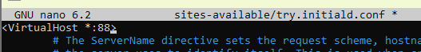
Y ahora el archivo “ports.conf” de la configuración general de Apache.
nano ports.conf
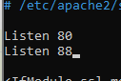
Se añade, no se reemplaza.
systemctl restart apache2
Abrir puerto 88:
sudo ufw allow 88/tcp
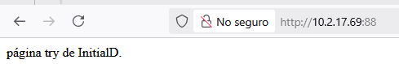


Realiza 10 visitas a las webs creadas. Instala webalizer y analiza los logs del segundo sitio. Hazlos accesibles desde /stats . Aporta captura.
Hay que instalarlo donde está el servidor apache2
apt -y install webalizer
Creamos copia solo para “test.initiald”.
cp /etc/webalizer/webalizer.conf.sample /etc/webalizer/webalizer.test.initiald.conf
nano /etc/webalizer/webalizer.test.initiald.conf
Introducimos:
LogFile /var/log/apache2/test.initiald-access.log
OutputDir /var/www/test.initiald/stats
ReportTitle Webalizer para www.test.initiald.com
HostName www.test.initiald.com
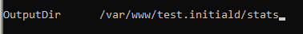
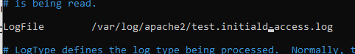
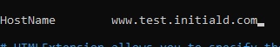

Ahora debemos modificar el archivo de configuración del virtualhost para crear “logs” específicos de la página, en vez de los generales de Apache.
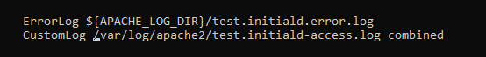
También debemos crear un Alias para poder entrar.
Alias /stats/ "/var/www/test.initiald/stats/"

<Directory "/var/www/test.initiald/stats/">
Options Indexes FollowSymLinks
AllowOverride None
Require all granted
</Directory>

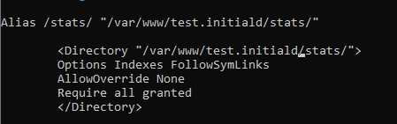
Y también hacer un systemctl restart apache2.
También creamos el directorio:
mkdir /var/www/test.initiald/stats
Vamos a usar el siguiente comando para configurar que Webalizer realice un análisis todos los días.
crontab -e
Elegimos un editor de texto. En nuestro caso el primero, nano.
E introducimos la siguiente línea de código.
0 6 * * * /usr/bin/webalizer -c /etc/webalizer/webalizer.test.initiald.conf </dev/null 2<&1
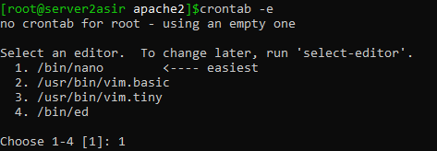

Una vez que guardemos y salgamos de “nano”, nos debe aparecer este mensaje:
Esto significa que el “crontab” se ha instalado con éxito.
Comando para hacer 10 visitas en la página web.
for i in {1..10}; do curl -s http://www.test.initiald.com > /dev/null; done
Forzar a webalizer a que analice los blogs.
sudo webalizer -c /etc/webalizer/webalizer.test.initiald.conf
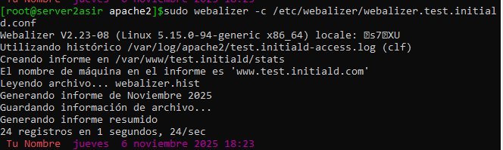
http://www.test.initiald.com/stats/
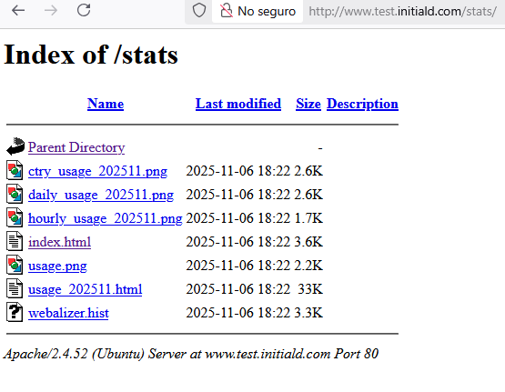
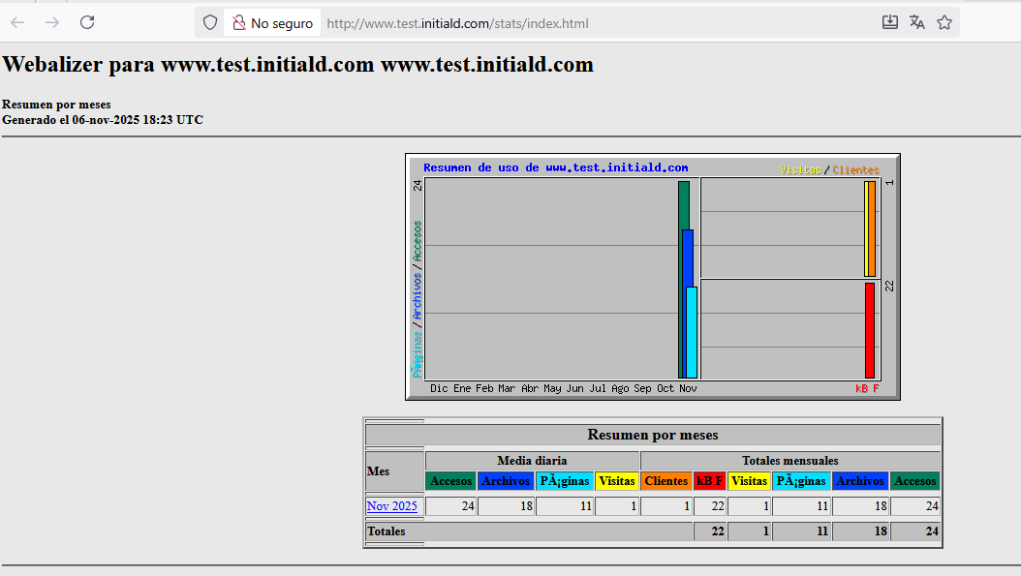

Configura y activa una versión segura del primer sitio con certificados Let’s Encrypt obtenidos para tal fin. Aporta captura del acceso mediante https a mismo y de los detalles del certificado mostrados por el navegador Web.
Nos posicionamos en la carpeta de “mods-available” de apache2.
cd mods-available/
Ejecutamos: a2enmod ssl
systemctl restart apache2
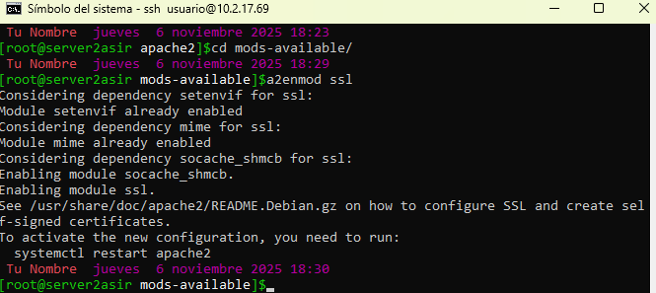
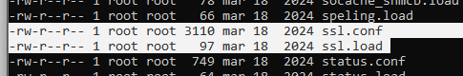
Ahora vamos al directorio “/etc/ssl/private/”.
Vamos a generar nuestro propio certificado:
openssl genrsa 2048 > prueba.initiald.ssl.key
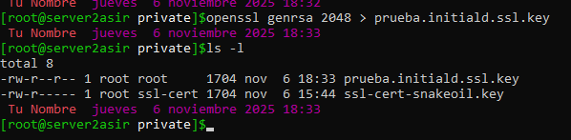
Ahora vamos al directorio /etc/ssl/certs/
Allí ejecutamos el siguiente comando para generar el “.pem”
openssl req -new -key ../private/prueba.initiald.ssl.key -x509 -days 365 -out
/etc/ssl/certs/prueba.initiald.ssl.pem
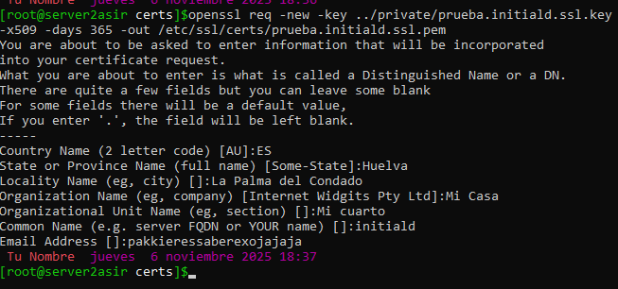
Antes de nada. La configuración de los permisos de los archivos “.pem” y “.key”.
El archivo “.pem” puede quedarse con la configuración que aparece en la imagen, que es con la que viene por defecto.
Usaríamos:
chown root:root /etc/ssl/certs/NOMBRE_ARCHIVO.pem
chmod 644 /etc/ssl/certs/NOMBRE_ARCHIVO.pem

Pero el archivo “.key” se guarda por defecto con una configuración que puede dar problemas.
Para cambiarla usamos los siguientes comandos:
chown root:ssl-cert /etc/ssl/private/NOMBRE_ARCHIVO.key
chmod 640 /etc/ssl/private/NOMBRE_ARCHIVO.key

Ahora volvemos a /etc/apache2/sites-available/ y creamos una copia del “default-ssl.conf”.
cp sites-available/default-ssl.conf sites-available/prueba.initiald-ssl.conf
nano sites-available/prueba.initiald-ssl.conf
Ahora modificamos el archivo. Mantén el cabecero igual y modifica solo lo que has introducido en el archivo “prueba.initiald.conf”.
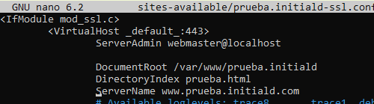
Buscamos la línea de certificados y especificamos la ruta donde están los dos certificados (key y pem) que hemos creado previamente.
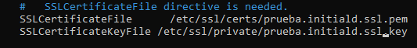
Una vez termines la configuración, debes habilitar el sitio con “a2ensite”. Después reiniciar el servicio.
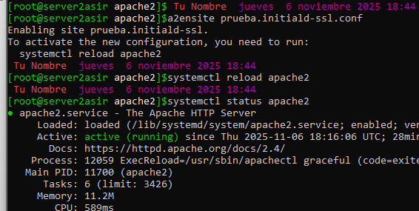
https://www.prueba.initiald.com/
Aceptamos los riesgos y seguimos.
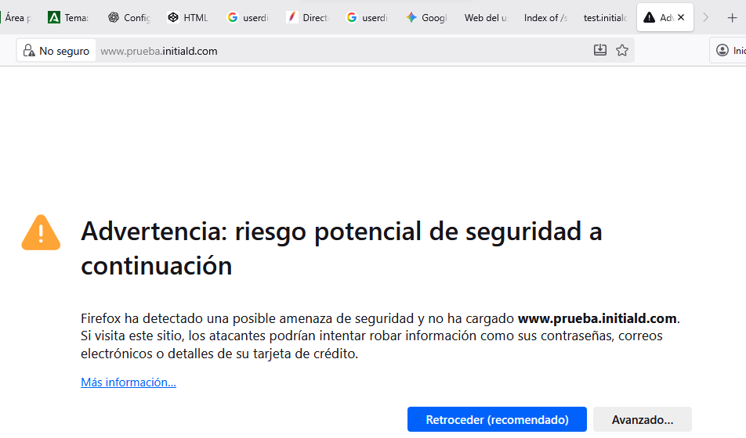

En el primer sitio, versión NO segura, haz una redirección permanente al sitio seguro.
En la configuración “http” del primer sitio ponemos:
Redirect permanent / https://www.prueba.initiald.com/
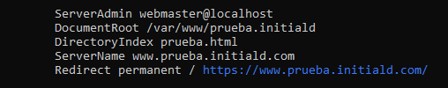
systemctl reload apache2
Y en teoría, cuando pongas en el navegador www.prueba.initiald.com te redirige a la versión https.
NOTA: ten cuidado, porque si el navegador ya conoce la “http”, puede que no haga el cambio.

Realiza lo necesario en el segundo sitio web para que el recurso /marineford ({siteroot}/marineford) sólo sea accesible para los usuarios luffy y zoro, con contraseñas a tu elección. Para ello usa el método de autenticación Digest. Es obligatorio usar el fichero .htaccess. Comprueba que se solicita contraseña al acceder vía Web al dicho recurso.

Es como “Configurar la Zona Privada” de la práctica de IAW. Pero la configuración del VirtualHost se pone en el archivo “.htaccess”.
Instalamos el módulo:
sudo a2enmod auth_digest
systemctl restart apache2
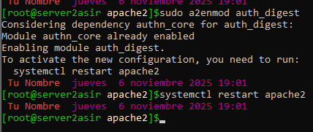
Vamos a crear la carpeta:
sudo mkdir /var/www/test.initiald/marineford
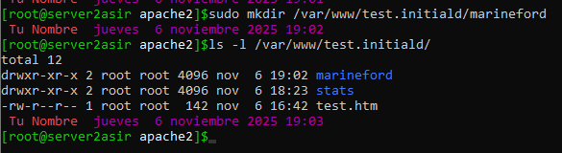

Creamos un documento “html”.
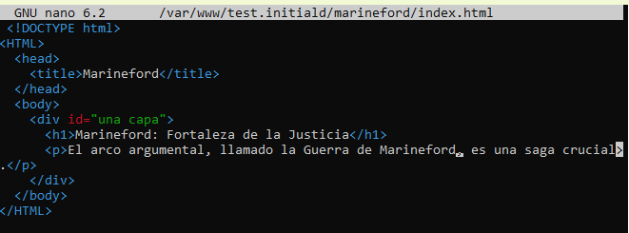
Creamos el archivo donde se guardarán las claves.
sudo htdigest -c .test.initiald "Thousand Sunny" luffy
sudo htdigest .test.initiald "Thousand Sunny" zoro
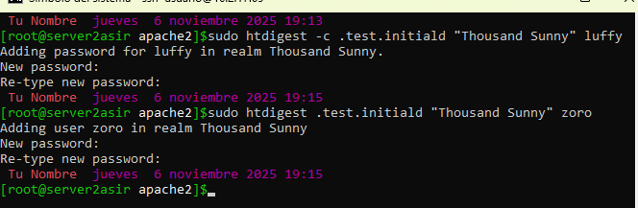
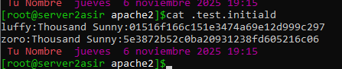
Crea el archivo “.htaccess” dentro de la carpeta “marineford”.
nano /var/www/test.initiald/marineford/.htaccess
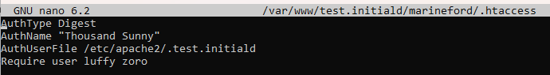
AuthType Digest
AuthName "Thousand Sunny"
AuthUserFile /etc/apache2/.test.initiald
Require user luffy zoro

Y ahora debemos ir a la configuración del VirtualHost y permitir que en el directorio “marineford” tenga validez él “.htaccess”.
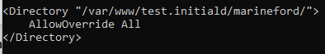
<Directory "/var/www/test.initiald/marineford/">
AllowOverride All
</Directory>

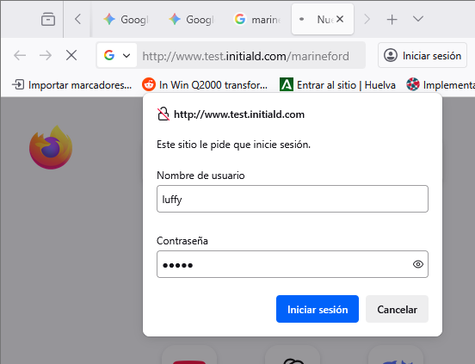
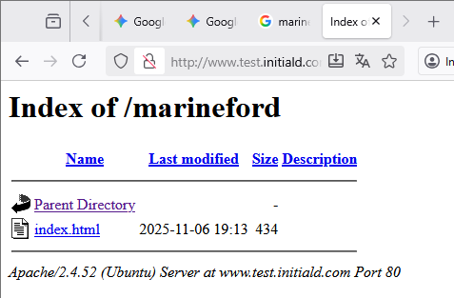

EXTRA: Si en la configuración anterior, queremos que al poner http://www.test.initiald.com/marineford/ en el navegador cargue directamente el archivo “index.html”, debemos modificar el archivo “.htaccess”. Introducimos un:
DirectoryIndex index.html
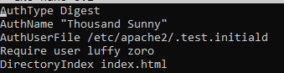
systemctl reload apache2


Apéndices:

Resolver problema de bloqueo de proceso (apt update o install):
Kill the offending process:
sudo kill 15 2004
# If the process persists:
sudo kill 9 2004
Manually Remove the Lock Files (Last Resort):
sudo rm /var/lib/dpkg/lock-frontend
sudo rm /var/lib/dpkg/lock
Remove the apt cache lock:
sudo rm /var/cache/apt/archives/lock

Enlaces:
Directorios web por usuario
https://httpd.apache.org/docs/trunk/es/howto/public_html.html
Autenticación Digest en Apache:
https://www.zeppelinux.es/autenticacion-digest-en-apache/
Tutorial del Servidor Apache HTTP: Ficheros .htaccess
https://httpd.apache.org/docs/trunk/es/howto/htaccess.html

Módulos:
Para mostrar los paquetes disponibles en los repositorios de Ubuntu que permiten instalar módulos adicionales:
sudo apt search libapache2-mod
Para habilitar un módulo:
sudo a2enmod nombre_del_modulo
Para deshabilitar un módulo:
sudo a2dismod nombre_del_modulo
Para que los cambios surtan efecto se debe reiniciar el servidor.

Mira la directiva Allowoverride dentro de Directory
https://linuxize.com/post/redirect-http-to-https-in-apache/
Mira la directiva Allowoverride dentro de Directory

